FPGA与DSl8820型温度传感器通信的实现
［ 来源：国外电子元器件 作者：李弄 点击数：1850 更新时间：2006-10-3 ］
摘要：介绍利用ACTEL公司的APA150型现场可编程门阵列(FPGA)实现对DS18B20型温度传感器的通信控制，使CPU可以方便地从FPGA中读取温度测量结果和DS18B20的48位ID值。
关键词：现场可编程门阵列(FPGA)；温度传感器(DS18B20)；1-WIRE；Verilog；通信
l 引言
DS18B20是DALLAS公司生产的一线式数字温度传感器，采用3引脚T0-92型小体积封装；温度测量范围为-55℃～+125~C，可编程为9位～12位A/D转换精度，测温分辨率可达0．0625℃，被测温度用符号扩展的16位数字量方式串行输出。
一线式(1-WIRE)串行总线是利用1条信号线就可以与总线上若干器件进行通信。具体应用中可以利用微处理器的I/O端口对DS18B20直接进行通信，也可以通过现场可编程门阵列(FPGA)等可编程逻辑器件(PLD)实现对1-WIRE器件的通信。
本文介绍利用ACTEL公司的ProASICplus系列FPGA实现与DS18B20的通信功能。FPGA可以将读出DS18B20的48位ID号和12位温度测量结果保存在内部寄存器中，微处理器可以随时快速地从FPGA寄存器中读取这些信息。
一般在使用DS18B20时往往采用微处理器的I/O端口实现与该器件的通信，这种方法虽然比较容易和方便，但是，因为DS18B20的一线式串行总线对时序要求比较严格，因此，为了保证与DS18B20的通信可靠性，微处理器与DS18B20通信时需要采用关闭中断的办法，以防止操作时序被中断服务破坏。
利用FPGA实现与。DS18B20通信不存在被迫关闭中断的情况，可以满足对实时性要求严格的应用要求。
2 ProASICplus系列FPGA简介
ProASICplus系列FPGA是ACTEL公司推出的基于Flash开关编程技术的现场可编程门阵列，包括从7．5万门的APA075型到100万门的APAl000型，具有高密度、低功耗、非易失、含有嵌入式RAM及可重复编程等特点。
因为ProASICplus系列FPGA基于Flash技术，利用Flash开关保存内部逻辑，因此不需要另外的器件。由于不需要上电配置过程，因此具备上电就立即工作的特点。不用配置器件，系统的保密性提高。
笔者在电力监控的产品中利用APA150型FPGA实现了逻辑控制、A/D采样控制和FIFO存储等功能，并利用剩余的资源实现了DS18B20的通信功能。APA150在整个系统中充当协处理器，使主CPU从繁重的实时处理中解脱出来。
3 DS18B20简介
3．1内部结构
DS18B20的内部结构如图1所示，主要由以下几部分组成：64位ROM、温度传感器、非挥发的温度报警触发器TH(温度高)和TL(温度低)、配置寄存器、暂存寄存器(SCRATCHPAD)、存储器控制逻辑。DQ为数字信号输入/输出端。
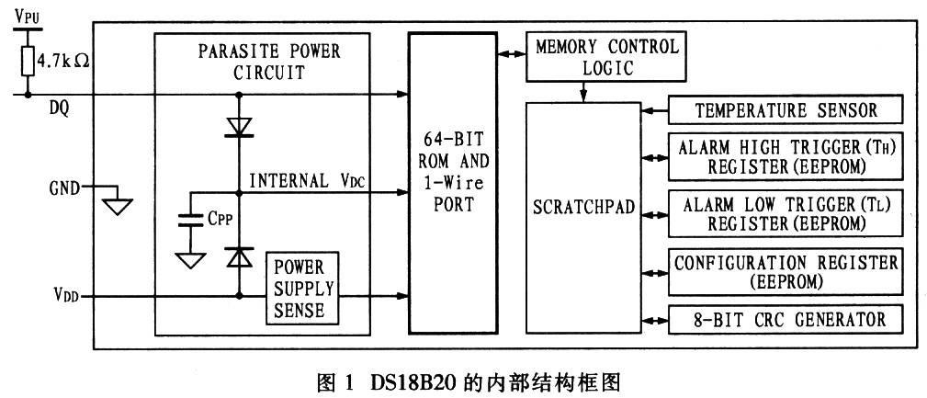
ROM中的64(8位产品家族编号、48位ID号、8位CRC)位序列号是出厂前刻好的，这64位序列号具有惟一性，每个DS18B20的64位序列号均不相同。
8位CRC生成器可以完成通信时的校验。
暂存寄存器有9个字节，包含温度测量结果、温度报警寄存器、CRC校验码等内容。
3．2操作步骤
对DS18B20的操作分为3个步骤：初始化、ROM命令和DS18B20功能命令。
3．2．1初始化
FPGA要与DS18B20通信，首先必须完成初始化。FPGA产生复位信号，DS18B20返回响应脉冲。
3．2．2ROM命令
该步骤完成FPGA与总线上的某一具体DS18B20建立联系。ROM命令有搜寻ROM(SEARCH ROM)、读ROM(READ ROM)、匹配ROM(MATCH ROM)、忽略ROM(SKIP ROM)、报警查找等命令(ALARM SEARCH)。
这里，FPGA只连接1个DS18B20，因此只使用读ROM命令，来读取DS18B20的48位ID号。
3．2．3 DS18B20功能命令
FPGA在该步骤中完成温度转换(CONVERTT)、写暂存寄存器(WRITE SCRATCHPAD)、读暂存寄存器(READ SCRATCHPAD)、拷贝暂存寄存器(COPYSCRATCHPAD)、装载暂存器寄存器(RECALL E2)、读供电模式命令(READ POWER SUPPLY)。
文中不用温度报警功能，因此在本步骤中只需完成温度转换，然后通过读暂存寄存器命令完成温度转化的结果。
3．3操作时序
DS18B20的一线式操作时序如图2所示。从时序图中可以看出，对DS18B20的操作时序要求比较严格。利用FPGA可以实现这些操作时序。
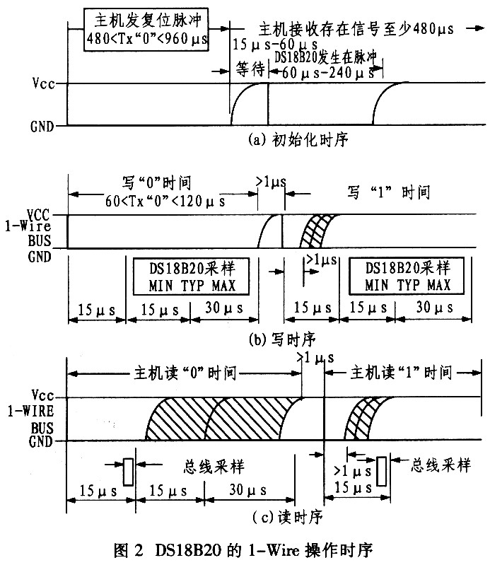
4 FPGA与DS18B20的通信
4．1 DS18B20的操作模块
FPGA需要完成DS18B20的初始化、读取DS18B20的48位ID号、启动DS18B20温度转换、读取温度转化结果。读取48位ID号和读取温度转换结果过程中，FPGA还要实现CRC校验码的计算，保证通信数据的可靠性。
以上操作反复进行，可以用状态机来实现。状态机的各种状态如下：
RESET1：对DS18B20进行第一次复位，然后进入DELAY状态，等待800μs后，进入CMD33状态。
CMD33：对DS18B20发出0×33命令，读取48位ID值。
GET_ID：从DS18B20中读取48位ID值。
RESET2：对DS18B20进行第二次复位，然后进入DELAY状态等待800μs后，进入CMDCC状态。
CMDCC：向DS18B20发出忽略ROM命令，为进入下一状态作准备。
CMD44：向DS18B20发出启动温度转换命令，然后进入DELAY状态等待900ms后进入下一状态。
RESET3：对DS18B20进行第三次复位。
CMDCC2：向DS18B20发出忽略ROM命令，为了进入下一状态作准备。
GET_TEMP：从DS18B20中读取温度测量数值。
DELAY：等待状态。
WRITE_BIT：向DS18B20中写入数据位状态。
READ_BIT：从DS18B20中读取数据位状态。在该状态中每读取1位数据，同时完成该数据位的CRC校验计算。所有数据都读取后，还要读取8位CRC校验位。这8位校验位也经过CRC校验计算，如果通信没有错误，总的CRC校验结果应该是0。这时可将通信正确的数据保存到id和temp_data寄存器中。
设计中采用Verilog语言建立DS18B20操作模块”DS18B20_PROC”。在该模块中实现以上的状态机功能。该模块的定义为module DS18B20 PROC(sysclk，reset，dq_pim，id，temp_data，dq_ctl)。图3示出是该模块的仿真波形。
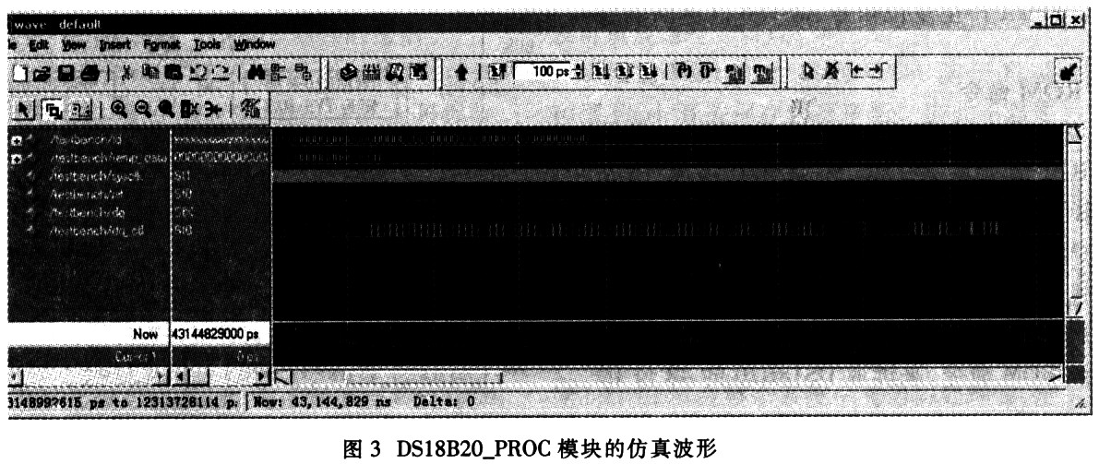
从仿真波形可以看出，系统上电后的10ms左右，FPGA可以读出DS18B20的48位ID值，这样，主CPU在系统复位后很短的时间内就可以读取ID值，进行相应的处理。
4．2 FPGA与CPU的接口
在FPGA中，要实现对DS18B20的通信处理，主模块要实现对DS18B20_PROC模块的调用及建立与CPU之间的接口。
与CPU之间的接口通过建立若干寄存器实现。温度测量值和48位ID可以用4个16位寄存器保存。CPU通过读取这些寄存器可以获得温度测量数值和48位ID值。
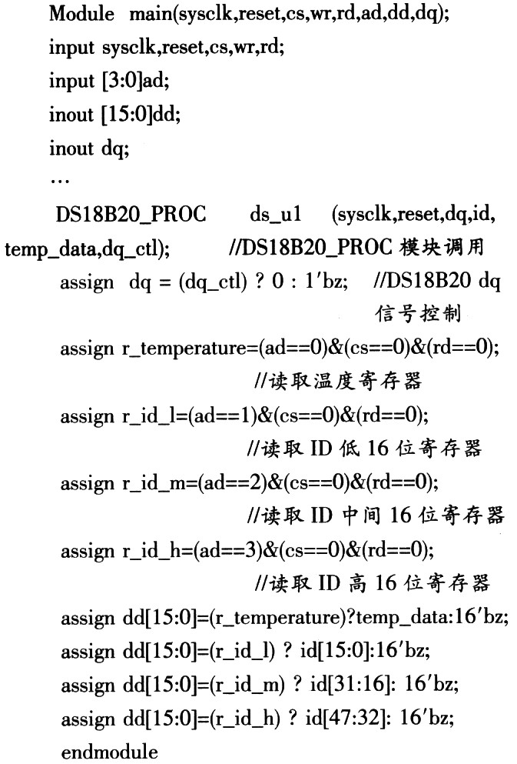
CPU、FPGA及DS18B20的连接原理如图4所示。
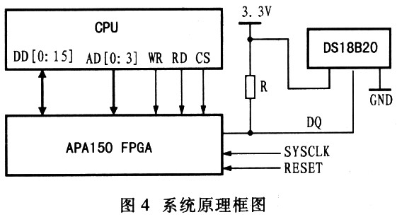
5 结束语
在系统中，FPGA可以分担许多主处理器的工作，提高整体实时性，降低CPU处理的严格实时约束，从而降低CPU软件处理的难度。同时，由于ACTEL公司的ProASICplus系列FPGA的保密特性，可以增强产品知识产权的保护。
本设计应用在电力监控产品中。测量出的装置内部温度用于电量测量精度补偿和报警，对保证产品测量精度和可靠运行具有重要意义。48位ID值用于产品的惟一编码标识和以太网MAC地址，便于产品生产、维护和管理。

